Documento de Diseño del Sistema (DDS) - Sistema Smart Technical



Integrantes:
Benjamín Araya
Isadora Henríquez

Índice

1. Introducción 3
2. Propósito del Documento 3
3. Descripción General del Sistema 3
4. Arquitectura del Sistema 3
5. Descripción de módulos 4
6. Casos de uso 4
7. Mockups 5
8. Modelo de Datos 6
9. Consideraciones Técnicas 6

Introducción
El presente Documento de Diseño del Sistema (DDS) describe la arquitectura, componentes, flujos de usuario y elementos visuales del sistema Smart Technical. Su propósito es definir cómo se implementarán las funcionalidades requeridas, especificando la estructura técnica y las interfaces principales.

Propósito del Documento
El propósito de este documento es establecer lineamientos claros para el diseño del sistema, facilitando la comprensión técnica y la coherencia en el desarrollo del dashboard web, la aplicación móvil y los componentes asociados.

Descripción General del Sistema
El sistema Smart Technical está compuesto por un dashboard web para la gestión administrativa y una aplicación móvil orientada a técnicos en terreno. Ambos módulos interactúan mediante una API central y una base de datos en la nube, permitiendo sincronización en tiempo real.

Arquitectura del Sistema

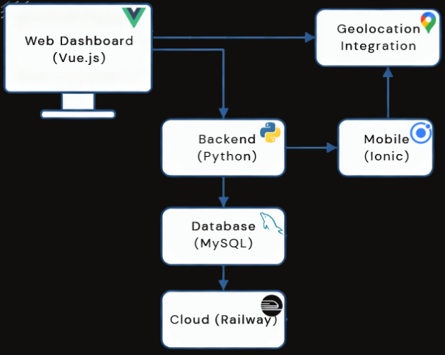
La arquitectura del sistema se basa en un modelo cliente–servidor. El dashboard web y la aplicación móvil actúan como clientes que consumen servicios REST a través de una API. La información es almacenada en una base de datos en la nube y visualizada mediante herramientas externas como Grafana.

Descripción de módulos
Dashboard Web:
Permite a administradores gestionar técnicos, tickets, disponibilidad, emergencias y reportes operativos. Presenta una interfaz orientada a la visualización y toma de decisiones.
Aplicación Móvil de Técnicos:
Permite al técnico gestionar su agenda, actualizar estados, recibir notificaciones y reportar disponibilidad en tiempo real.

Casos de uso
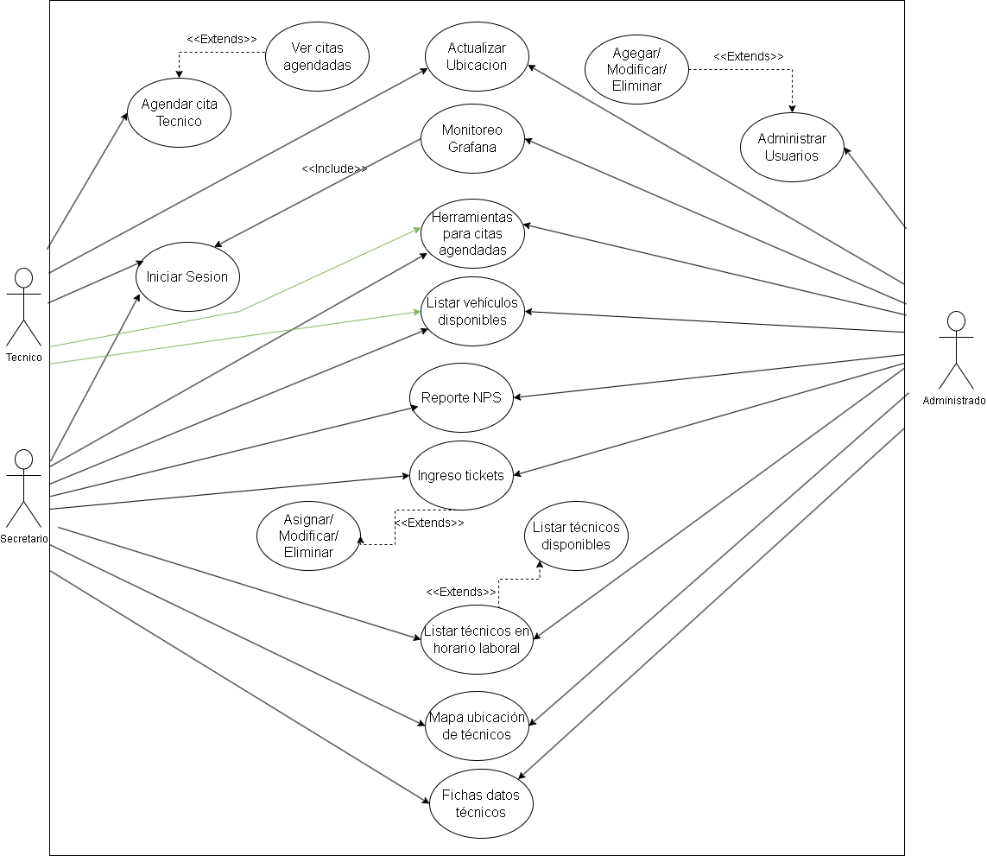

Mockups
Se han preparado 3 mockups claves para utilización como referencia en el desarrollo:
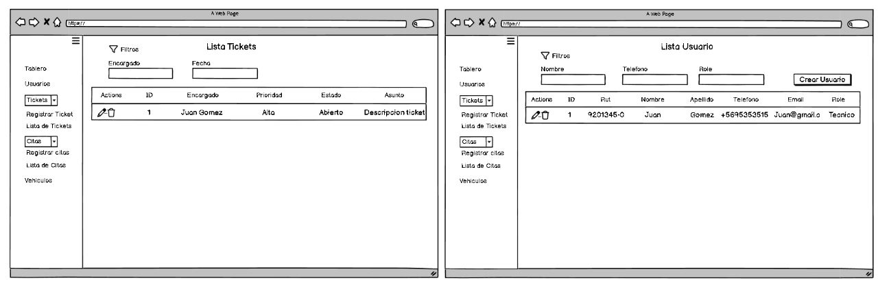
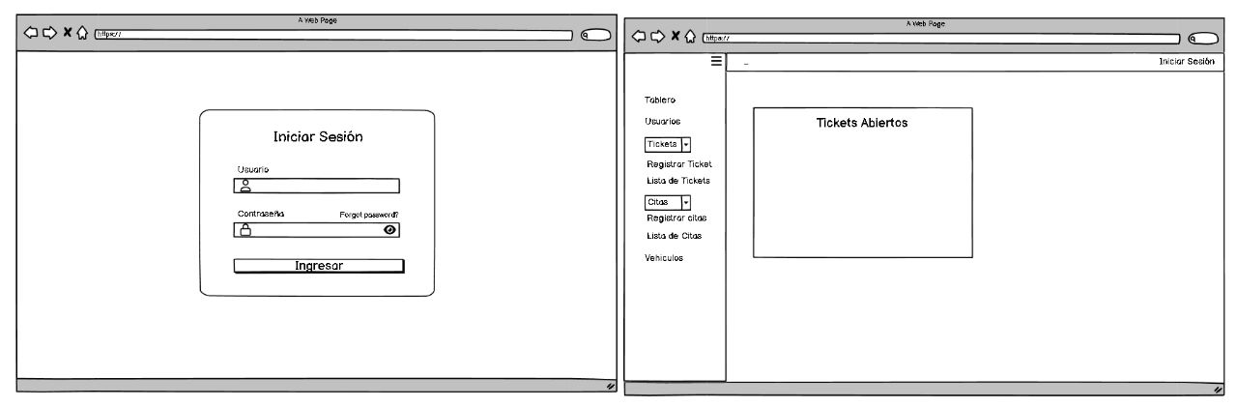
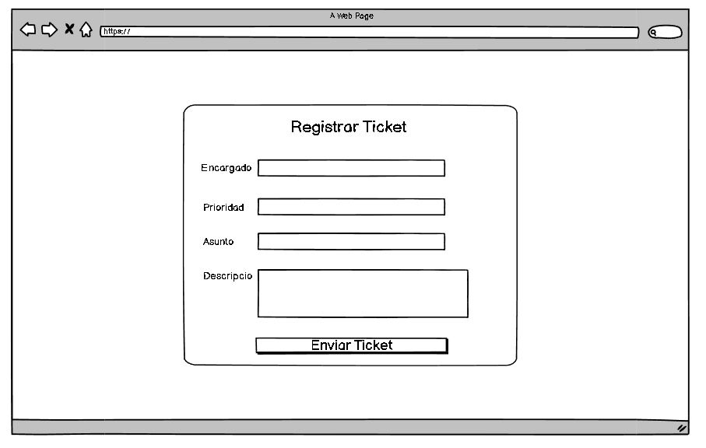

Modelo de Datos
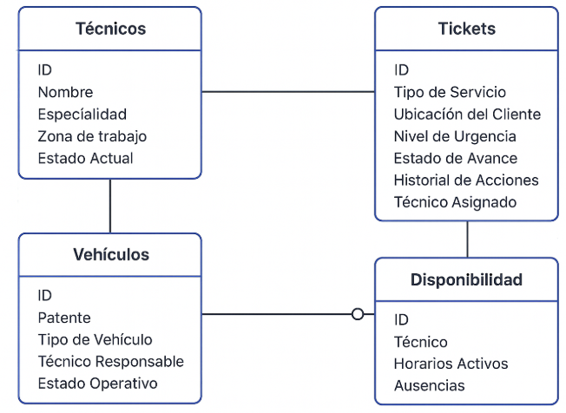

Consideraciones Técnicas
El sistema fue diseñado para ser escalable, modular y mantenible. Se consideran buenas prácticas como separación por capas, componentes reutilizables y uso de estándares REST.

